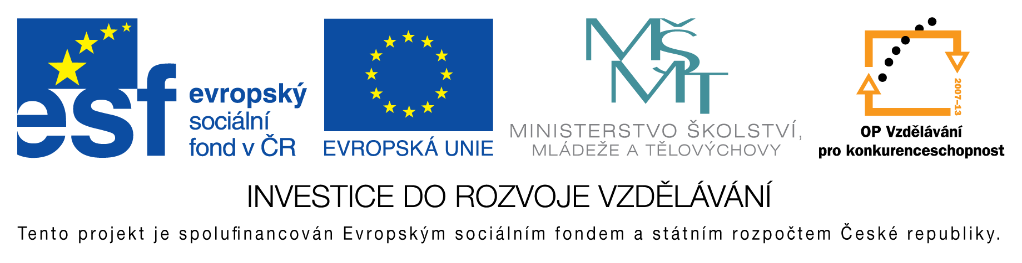

**EU peníze do škol - CZ.1.07/1.4.00/21.3290**

Modernizace výuky

**FORMULÁŘ K PREZENTACI VÝUKOVÉHO MATERIÁLU**

|  |  |
| --- | --- |
| ŠABLONA:I/2 | POŘADOVÉ ČÍSLO VZDĚL. MAT.: 51 |
| VZDĚLÁVACÍ OBLAST:Informační a komunikační technologie | POČET LISTŮ: 2 |
| VZDĚLÁVACÍ OBOR: Informatika | AUTOR VZDĚL. MAT.: Mgr. Markéta Zakouřilová |
| NÁZEV VZDĚL. MAT.: Vyhledávání údajů v tabulce | VYTVOŘENO: 15. 3. 2013 |

Autor výukového materiálu si ponechává autorská práva, škola disponuje neomezenou licenci k jeho využití.

**Metodický návod k výukovému materiálu:**

Materiál je pokračováním materiálu č. 50. Předpokládá vytvoření tabulky s číselnými údaji o sběru papíru. Z tabulky se pak nově vyhledávají jen určitá data podle zadaných kritérií.

**Klíčová slova:**

Informatika, tabulkový procesor, vyhledávací funkce

**Vlastní hodnocení výukového materiálu:**

Materiál může sloužit jako zadání samostatné práce pro procvičení probrané látky - funkce, formátování.